La Comunicación póster: “Recomendaciones en la higiene y cuidado del cordón umbilical” publicada en 2014 en el III Congreso Internacional virtual Asanec organizado por la Asociación Andaluza de Enfermería Comunitaria y en el que colaboró el Servicio Andaluz de Salud se presentó con el siguiente formato:
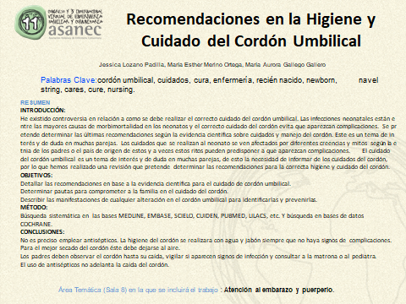
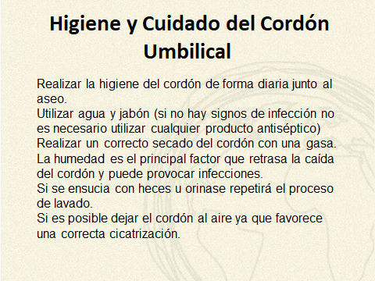
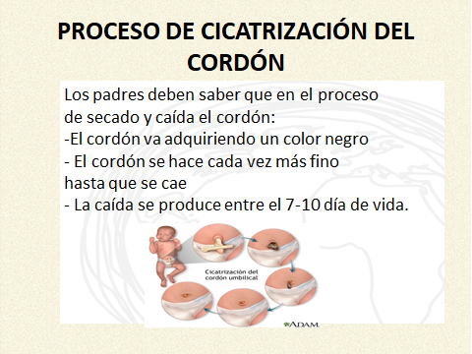
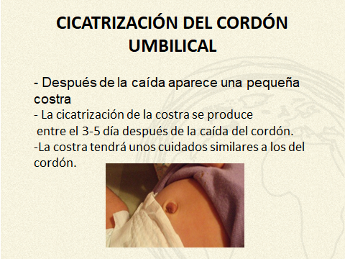
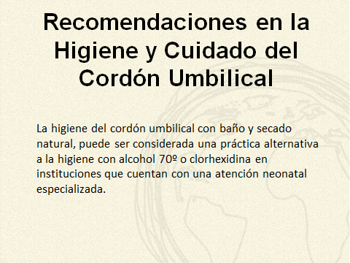

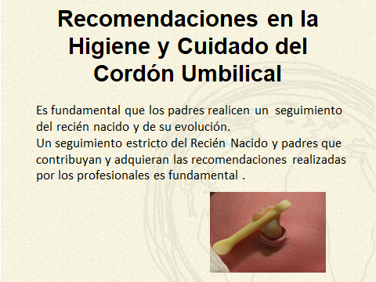
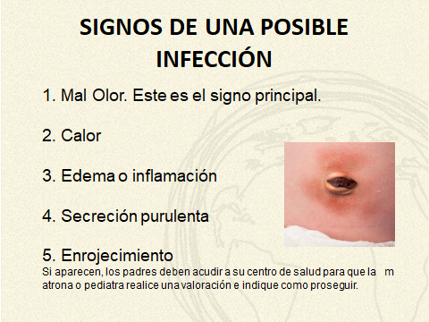
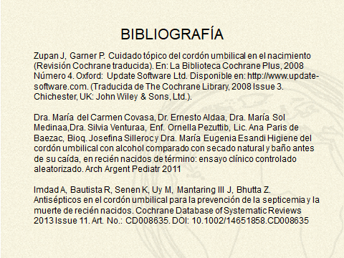

Como se puede observar en la comunicación poster se describe como se realizó la revisión sistemática que fue una búsqueda bibliográfica en las principales bases de datos como: Medline, Embase, Scielo, Cuiden, Pubmed, Lilacs, Cochrane. Se utilizaron las palabras clave: Cordón Umbilical, Cuidados, Cura, Enfermería, recién nacido, newborn, navel string, cares, cure y nursing
De los artículos encontrados se seleccionaron los más recientes, los que trataran temas en los que se pudiera valorar que productos utilizar para la hisiene del cordón, como limpiarlo, cada cuanto tiempo, factores de riesgo de infección, signos de alarma y técnica correcta. Se seleccionaron los artículos que no tuvieran ningún conflicto ético en su realización.

Los artículos en los que encontramos la información que respondía a los objetivos que nos planteamos y que utilizamos para elaborar nuestra revisión y las conclusiones de nuestro trabajo fueron los siguientes.

Zupan J, Garner P. Cuidado tópico del cordón umbilical en el nacimiento (Revisión Cochrane traducida). En: La Biblioteca Cochrane Plus, 2008 Número 4. Oxford: Update Software Ltd. Disponible en: http://www.update-software.com. (Traducida de The Cochrane Library, 2008 Issue 3. Chichester, UK: John Wiley & Sons, Ltd.).

Dra. María del Carmen Covasa, Dr. Ernesto Aldaa, Dra. María Sol Medinaa,Dra. Silvia Venturaa, Enf. Ornella Pezuttib, Lic. Ana Paris de Baezac, Bioq. Josefina Silleroc y Dra. María Eugenia Esandi Higiene del cordón umbilical con alcohol comparado con secado natural y baño antes de su caída, en recién nacidos de término: ensayo clínico controlado aleatorizado. Arch Argent Pediatr 2011

Imdad A, Bautista R, Senen K, Uy M, Mantaring III J, Bhutta Z. Antisépticos en el cordón umbilical para la prevención de la septicemia y la muerte de recién nacidos. Cochrane Database of Systematic Reviews 2013 Issue 11. Art. No.: CD008635. DOI: 10.1002/14651858.CD008635

Además de los artículos consultados en la búsqueda bibliográfica se tuvieron en cuenta las recomendaciones publicadas al respecto por la Iniciativa para la Humanización de la Asistencia al Nacimiento y la Lactancia (IHAN), la Asociación española de Pediatría y la Liga de la Leche.

Se descartaron artículos que no respondían a los objetivos planteados o por tratar otras temáticas no relacionadas el uso de chupete.

A continuación les adjunto un breve resumen de la información obtenida de la revisión y que se presentó para la aceptación de nuestro trabajo.

INTRODUCCION:
He existido controversia en relación a como se debe realizar el correcto cuidado del cordón umbilical. Las infecciones neonatales están entre las mayores causas de morbimortalidad en los neonatos y el correcto cuidado del cordón evita que aparezcan complicaciones. Se pretende determinar las últimas recomendaciones según la evidencia científica sobre cuidados y manejo del cordón. Este es un tema de interés y de duda en muchas parejas. Los cuidados que se realizan al neonato se ven afectados por diferentes creencias y mitos según la etnia de los padres o el país de origen de estos y a veces estos ritos pueden predisponer a que aparezcan complicaciones.
OBJETIVOS:
-Detallar las recomendaciones en base a la evidencia científica para el cuidado de cordón umbilical.
-Determinar pautas para comprometer a la familia en el cuidado del cordón.
-Describir las manifestaciones de cualquier alteración en el cordón umbilical para identificarlas y prevenirlas.

METODOLOGIA:
Búsqueda sistemática en las bases MEDLINE, EMBASE, SCIELO, CUIDEN, PUBMED, LILACS, etc. Y búsqueda en bases de datos COCHRANE.
RESULTADOS:
Según los resultados obtenidos la higiene del cordón debe realizarse de forma diaria junto al aseo utilizando agua y jabón, sin necesidad de utilizar alcohol o cualquier otro producto antiséptico, a no ser que aparezca algún signo de infección o complicaciones. Debemos insistir en el correcto secado con una gasa, pues la humedad es el principal factor que retrasa la caída del cordón y puede provocar infecciones. Si es posible, se recomienda dejar el cordón al aire para favorecer una correcta cicatrización. Si se ensucia con heces u orina se volverá a realizar el lavado del cordón repitiendo el proceso.

Los padres deben saber que en el proceso de secado y caída el cordón va adquiriendo un color negro y cada vez se va haciendo más fino hasta que se cae. La caída suele producirse entre el 7-10 día de vida.

Después de la caída, queda una herida que forma una pequeña costra cuya cicatrización se produce entre el 3-5 día siguiente.

La costra que aparece después de la caída del cordón tendrá unos cuidados similares.
Es fundamental que los padres realicen un seguimiento del recién nacido y de su evolución.

Los signos que indican una posible infección son:
Mal Olor. Este es el signo principal.
Calor
Edema o inflamación
Secreción purulenta
Enrojecimiento

Si aparecen los padres deben acudir a su centro de salud para que la matrona o pediatra realice una valoración e indique como proseguir.

CONCLUSIONES

No es preciso emplear antisépticos. La higiene del cordón se realizara con agua y jabón siempre que no haya signos de complicaciones.
Para el mejor secado del cordón éste debe dejarse al aire.
Los padres deben observar el cordón hasta su caída, vigilar si aparecen signos de infección y consultar a la matrona o al pediatra.
El uso de antisépticos no adelanta la caída del cordón.

